附件2

国家级资质认定评审员使用手册

目 录

1 浏览器设置………………………………………………（8）
2 国家级评审员获取账号…………………………………（8）
3 用户登录…………………………………………………（8）
4 网上测试报名……………………………………………（9）
5 网上测试报名结果查看………………………………（11）
6 网上测试准考证号查询………………………………（11）
7 网上测试确定考试场次………………………………（12）
8 网上测试考试…………………………………………（12）

浏览器设置
建议使用谷歌浏览器、360浏览器（极速模式）。360浏览器选择“极速模式”：点击下图箭头所指位置，进行“极速模式”切换。
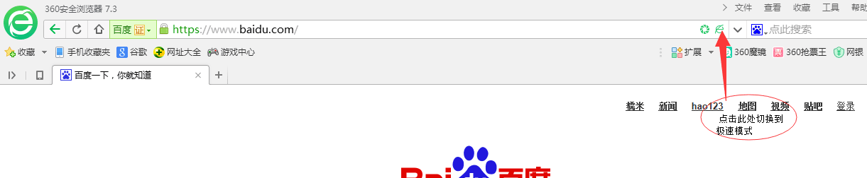

国家级评审员获取账号
国家级评审员不支持注册，若【检验检测机构资质认定评审员系统】或【检验检测统计直报系统】中没有国家级评审员账号，请联系报名咨询联系人进行核实（赵婵 010-62076311）。

用户登录
检验检测机构资质认定评审员系统访问地址http://qts.cnca.cn/qts/foundation/identifyvalidator/JungesUserLogon.flow，建议使用360浏览器（极速模式）、谷歌浏览器访问本系统。
系统登录，输入正确的用户名、密码、验证码信息后，登录系统。
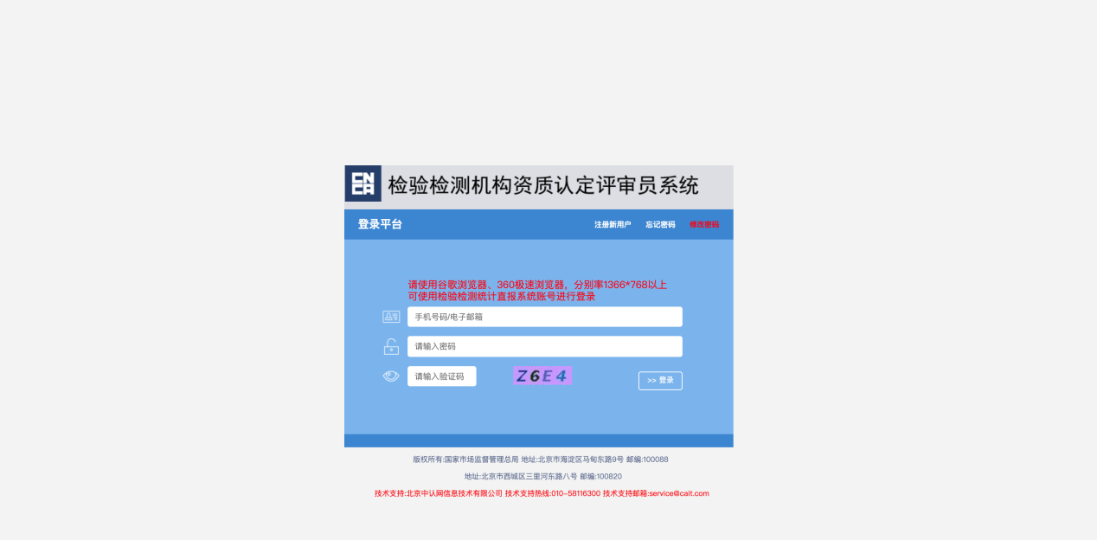

网上测试报名
（1）国家级评审员成功登录后，展开左侧菜单：评审员管理-网上测试报名。
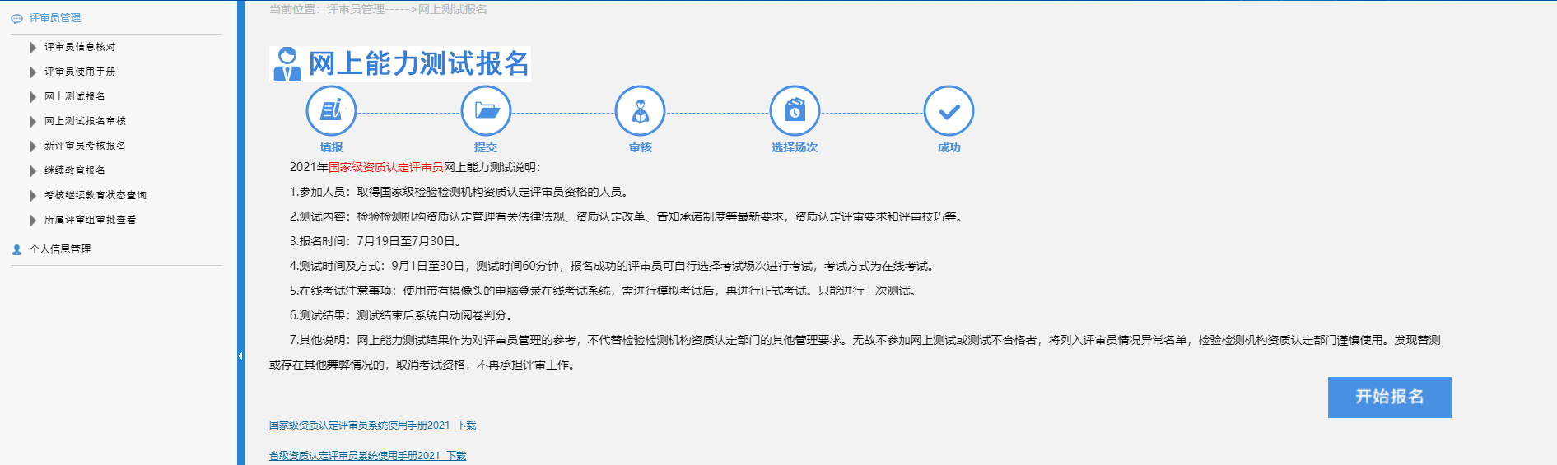
（2）点击“开始报名”按钮，进入报名信息录入界面，核对并更新基本信息、资质信息、业务信息、评审经历，选择本次测试管理单位类型、管理单位。
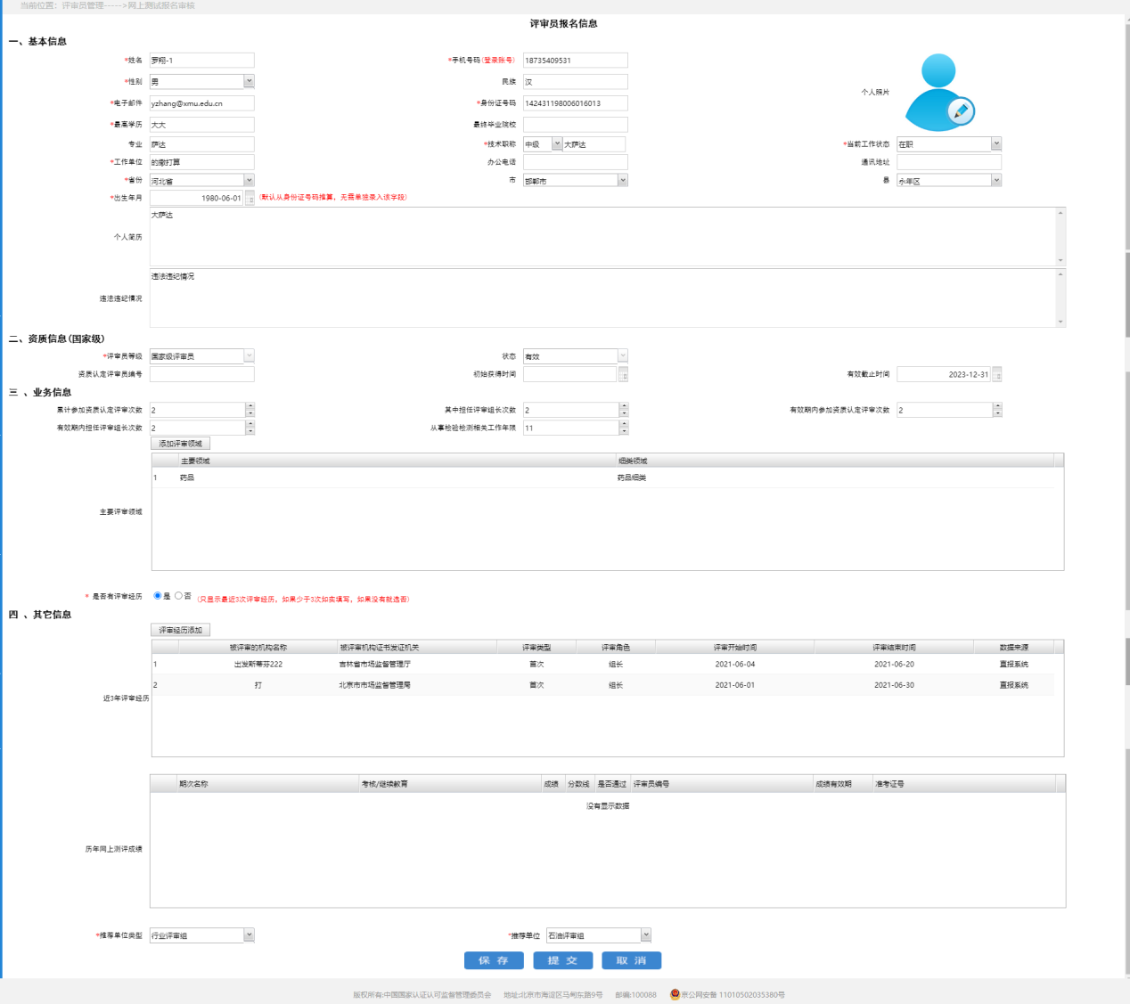
（3）点击“保存”按钮，表示暂存，报名信息还可修改。
（4）点击“提交”按钮，报名信息提交至“管理单位”审核
1）未审核状态，可自行撤回报名信息，再次修改、提交；
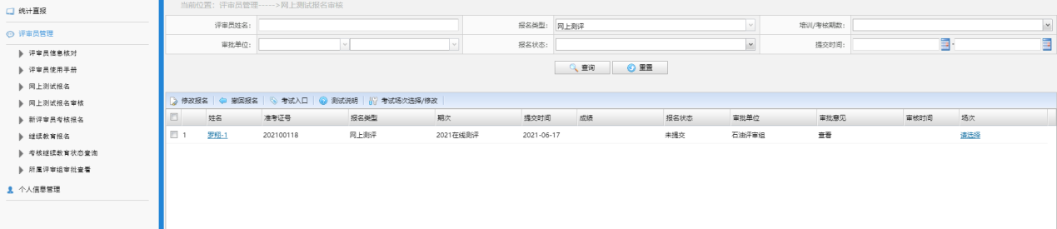
2）审核通过，系统自动生成准考证号，并以短信方式通知评审员选择考试场次（请及时登录系统核实）；
3）审核不通过，系统以短信方式告知评审员不通过原因，请登录系统修改报名信息（请及时登录系统核实）。
（5）点击“取消”按钮，取消本次报名操作。
（6）修改报名信息
已提交但未审核的报名信息，评审员可在系统上撤回再修改和提交。
进入“评审员管理-网上测试报名审核”功能，选中报名记录，点击“撤回报名”，再点击“修改报名”进入报名信息修改界面，修改后，重新提交。
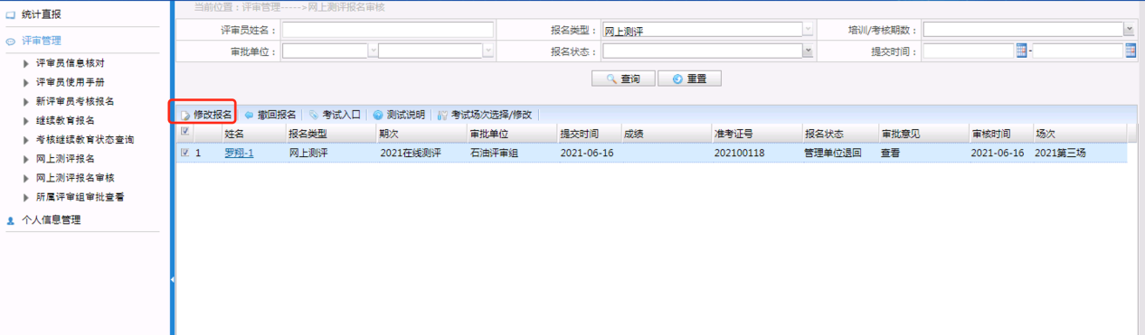

网上测试报名结果查看
（1）成功登录后，展开左侧菜单：评审员管理-网上测试报名审核。
（2）查看查询列表中“报名状态”：管理单位退回；报名完成（表示通过）。

网上测试准考证号查询
（1）成功登录后，展开左侧菜单：评审员管理-网上测试报名审核。
（2）查看列表“准考证号”字段。

网上测试确定考试场次
（1）国家级评审员成功登录后，展开左侧菜单：评审员管理-网上测试报名审核。
（2）查询列表，当报名审核通过，点击列表“场次”字段或者列表上方的“考试场次选择/修改”按钮选择考试场次（注：满场无法选择），在规定时间内还可修改场次。
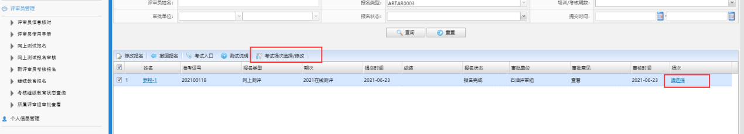
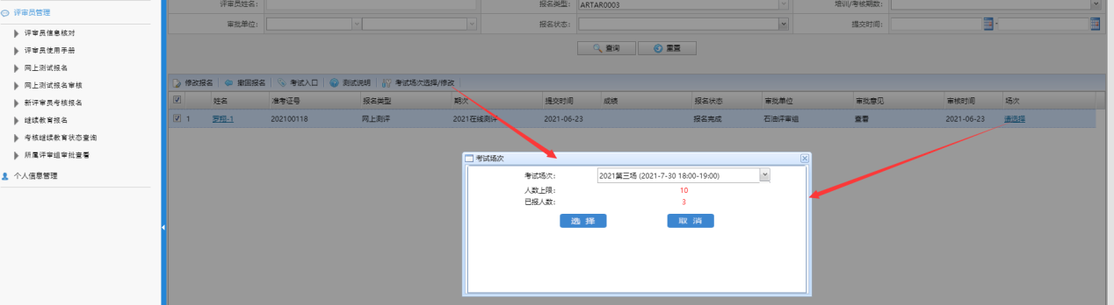

网上测试考试
报名通过且已选择考试场次的评审员，凭“手机号码+准考证号”，在选定的考试场次规定时间内登录系统并进行网上考试。
在线测试系统登录地址：
https://psyexam.cnca.cn/exam/a/exam/examination/index。

